Федеральное государственное бюджетное образовательное учреждение высшего образования
«Новосибирский государственный медицинский университет»
Министерства здравоохранения Российской Федерации
(ФГБОУ ВО НГМУ Минздрава России)

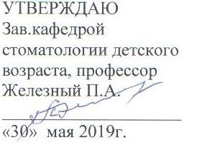

МЕТОДИЧЕСКИЕ УКАЗАНИЯ ДЛЯ СТУДЕНТОВ

Практическое занятие № 5

Тема: «Вращающиеся инструменты. Наконечники. Виды и принципы работы стоматологических наконечников.»

.

Дисциплина: Клиническое материаловедение

Направление подготовки: 31.02.06 Стоматология профилактическая

Форма обучения: очная

Курс 1

Регистрационный №______

Экземпляр №_____

Методические указания по освоению дисциплины Клиническое материаловедение являются частью основной профессиональной образовательной программы среднего профессионального образования – программы подготовки специалистов среднего звена по специальности 31.02.06 Стоматология профилактическая

Методические указания разработал (и):

Фамилия И.О. | Должность | Ученая степень,  ученое звание | Кафедра
1 | 2 | 3 | 4
Апраксина Е.Ю. | доцент | К.м.н., доцент | Стоматологии детского возраста
Никольская М.В. | Ассистент |  | Стоматологии детского возраста

Рецензент (ы)

Фамилия И.О. | Должность | Ученая степень,  ученое звание | Кафедра/организация
Чебакова Т.И. | Главный врач | К.м.н | ГБУЗ НСО «ДГКСП»
Брега И.Н. | Зав.кафедрой хирургической стоматологии и стоматологической имплантации и челюстно-лицевой хирургии НГМУ | К.м.н., доцент | Кафедра хирургической стоматологии и стоматологической имплантации и челюстно-лицевой хирургии НГМУ

Методические указания рассмотрены и утверждены на заседании кафедры стоматологии детского возраста
Протокол №_11 от «_30 » мая 2019 г.
Зав. кафедрой, профессор П.А. Железный

Методические указания рассмотрены и одобрены на заседании цикловой методической комиссии по стоматологии
Протокол № 5 от 06 июня 2019 г

1. Введение

Цели занятия: После изучения темы студент будет
ЗНАТЬ:
1.Виды и принципы работы стоматологических наконечников.
2.Вращающиеся инструменты:
- стоматологические боры
- инструменты для финишной обработки и полировки пломб
- инструменты для обработки и пломбирования корневых каналов.

УМЕТЬ:
Отличать нужный тип вращающихся приборов
Устанавливать боры в наконечники

2. Подготовка к занятию

Для подготовки к занятию студенту необходимо:

№ п/п | Содержание | Форма контроля
2.1 | Изучить материалы лекции | Самоконтроль
2.2. | Прочитать учебник:  - Абдурахманов А.И., Ортопедическая стоматология. Материалы и технологии [Электронный ресурс] : учебник / А.И. Абдурахманов, О.Р. Курбанов. - 3-е изд., перераб. и доп. - М. : ГЭОТАР-Медиа, 2016. - 352 с. - ISBN 978-5-9704-3863-3 - Режим доступа: http://www.medcollegelib.ru/book/ISBN9785970438633.html | Самоконтроль
2.3 | Изучить дополнительную литературу  - Миронова М.Л., Стоматологические заболевания [Электронный ресурс]: учебник / Миронова М.Л. - М. : ГЭОТАР-Медиа, 2018. - 320 с. - ISBN 978-5-9704-4772-7  - Макеева И.М., Болезни зубов и полости рта [Электронный ресурс] : учебник / И. М. Макеева [и др.] - М. : ГЭОТАР-Медиа, 2015. - 256 с. - ISBN 978-5-9704-3410-9 - Режим доступа: http://www.medcollegelib.ru/book/ISBN9785970434109.html  - Каливраджиян Э.С., Словарь профессиональных стоматологических терминов [Электронный ресурс] / Э.С. Каливраджиян, Е.А. Брагин, И.П. Рыжова - М. : ГЭОТАР-Медиа, 2017. - 224 с. - ISBN 978-5-9704-4219-7 - Режим доступа: http://www.rosmedlib.ru/book/ISBN9785970442197.html | Самоконтроль
2.4 | Написать конспект по заданной теме | Ведение рабочей тетради, оценка в конце занятия
2.5. | Решить тестовые задания | Входной контроль, тестирование
2.6. | Быть готовым ответить на следующие вопросы:  - Медицинская стоматологическая документация.  - Порядок обследования пациента.  - Жалобы, анамнез жизни и болезни, осмотр, пальпация, перкуссия.  - Системы обозначения зубов (графико-цифровая и международная).  - Запись данных обследования.  - Индексы оценки интенсивности кариеса зубов и поверхностей для временных и постоянных зубов. | Самоконтроль

3. Требования к форме одежды, оснащению

Форма одежды:
Белый халат, сменная обувь, маска, перчатки.

Оснащение:
- Стерильный стол,
- инструменты для осмотра полости рта,
- прикресельный столик врача,
- раствор перекиси водорода 0,5-3%,
- раствор хлоргексидина 0,06%,
- раствор Шиллера-Писарева,
- предметы и средства гигиены полости рта,
- инструменты и материалы для проведения рем. терапии
- набор тестовых заданий
- медицинская документация
- модели челюстей

4. Цели и задачи (результат занятия)

После практического занятия по теме студент должен:

Планируемые результаты освоения ОПОП – компетенции обучающихся |  | Планируемые результаты обучения по дисциплине (знания, умения, практ.опыт), характеризующие этапы формирования компетенции
 |  | Знать (Зн.): | Уметь (Ум.) | Иметь практический опыт (По.):
Общие компетенции (ОК)
ОК-1 | Понимать сущность и социальную значимость своей будущей профессии, проявлять к ней устойчивый профессиональный интерес | Зн.1  анатомию и физиологию зубочелюстной системы | Ум.1 -  применять знания об анатомическом строении органов и систем, физиологических процессах, происходящих в организме человека, при оказании профилактической и первой медицинской помощи
ОК-2 | Организовывать собственную деятельность, выбирать типовые методы и способы выполнения профессиональных задач, оценивать их качество и эффективность | Зн.2  основные законодательные документы в области здравоохранения
ОК-3 | Принимать решения в стандартных и нестандартных ситуациях и нести за них ответственность | Зн.3  основные виды потенциальных опасностей и их последствия в профессиональной деятельности и быту, принципы снижения вероятности их реализации
ОК-4 | Осуществлять поиск и использование информации, необходимой для профессионального и личностного развития с целью эффективного выполнения профессиональных задач | Зн.4  методы и средства сбора, обработки, хранения и передачи информации
ОК-5 | Использовать информационно-коммуникационные технологии в профессиональной деятельности | Зн.5  технологиях обработки информации  Зн. 6  основы автоматизации рабочих мест медицинского персонала с использованием компьютеров  Зн.7  использование компьютерных технологий в приборах и аппаратуре медицинского назначения | Ум.2  использовать персональный компьютер в профессиональной и повседневной деятельности
ОК-6 | Работать в коллективе и команде, эффективно общаться с коллегами, руководством, потребителями | Зн.8  правовые и нравственно-этические нормы в сфере профессиональной деятельности | Ум.3  организовать работу профилактического кабинета в учреждениях здравоохранения и организованных коллективах
ОК-7 | Брать на себя ответственность за работу членов команды (подчиненных) и результат выполнения заданий | Зн.9  виды правонарушений, юридическую ответственность медицинских работников лечебно-профилактических учреждений
ОК-8 | Самостоятельно определять задачи профессионального и личностного развития, заниматься самообразованием, осознанно планировать повышение квалификации | Зн.10  организацию стоматологической помощи населению
ОК-9 | Ориентироваться в условиях частой смены технологий в профессиональной деятельности | Зн.11  использование компьютерных технологий в приборах и аппаратуре медицинского назначения
ОК-10 | Бережно относиться к историческому наследию и культурным традициям народа, уважать социальные, культурные и религиозные различия | Зн.12  о роли науки, культуры и религии в сохранении и укреплении национальных и государственных традиций
ОК-11 | Быть готовым брать на себя нравственные обязательства по отношению к природе, обществу и человеку | Зн.13  об условиях формирования личности, свободе и ответственности за сохранение жизни, культуры, окружающей среды
ОК-12 | Оказывать первую (доврачебную) медицинскую помощь при неотложных состояниях |  | Ум.4  оказывать первую медицинскую помощь при неотложных состояниях на профилактическом приеме;
ОК-13 | Организовывать рабочее место с соблюдением требований охраны труда, производственной санитарии, инфекционной и противопожарной безопасности | Зн.14  основные виды потенциальных опасностей и их последствия в профессиональной деятельности и быту, принципы снижения вероятности их реализации | Ум.5  предпринимать профилактические меры для снижения уровня опасностей различного вида и их последствий в профессиональной деятельности и быту  Ум.6  применять первичные средства пожаротушения  Ум.7  осуществлять основные мероприятия по санитарно-эпидемиологическому и гигиеническому режиму в профилактическом кабинете лечебно-профилактических учреждений
Профессиональные компетенции (ПК)
ПК-1.1 | Регистрировать данные эпидемиологического стоматологического обследования населения | Зн.15-  цели и задачи эпидемиологического стоматологического обследования населения | Ум.8-  регистрировать данные стоматологического статуса во время проведения эпидемиологического обследования населения;
ПК-1.2 | Осуществлять сбор данных о состоянии здоровья населения пациента и проводить осмотр полости рта | Зн. 16  основы эргономики  Зн.17  структуру и принципы организации работы терапевтического, хирургического, ортопедического, ортодонтического отделений, кабинетов пародонтологии, профилактики в лечебно-профилактических учреждениях различной формы собственности | Ум.9  организовать работу профилактического кабинета в учреждениях здравоохранения и организованных коллективах  Ум. 10  применять стоматологическое оборудование, инструменты и материалы в своей работе в соответствии с правилами их использования
ПК-1.5 | Вести медицинскую документацию |  |  | По.1 - ведения медицинской документации
ПК-1.6 | Соблюдать установленные требования к хранению и использованию средств гигиены и профилактики, правилам работы и контролю за состоянием медицинского стоматологического оборудования, инструментария. | Зн.18  санитарно-эпидемиологический и гигиенический режим лечебно-профилактических учреждений здравоохранения  Зн.19  современные стоматологические материалы, их свойства и способы применения | Ум.11-  применять стоматологическое оборудование, инструменты и материалы в своей работе в соответствии с правилами их использования | По.2-  получения, использования и хранения средств гигиены и профилактики  По.3-  использования стоматологического оборудования, инструментария и подготовки рабочего места
ПК-1.7 | Оказывать первую медицинскую помощь при неотложных состояниях | Зн.20-  виды обезболивания в стоматологии и возможные осложнения при проведении анестезии | Ум.12  проводить сердечно-легочную реанимацию;
ПК-2.3 | Осуществлять индивидуальный подбор средств гигиены полости рта в зависимости от возраста и состояния здоровья пациента | Зн.21-  средства гигиены полости рта и профилактики стоматологических заболеваний | Ум.13-  разрабатывать тактику и схемы проведения гигиенических мероприятий по уходу за полостью рта для пациентов, пользующихся съемными/несъемными ортопедическими/ ортодонтическими конструкциями | По.4-  индивидуального подбора средств и предметов гигиены полости рта в зависимости от возраста и состояния полости рта пациента
ПК-2.4 | Осуществлять профессиональную гигиену полости рта | Зн.22-  цели и задачи индивидуальной и профессиональной гигиены полости рта  Зн.23-  средства и предметы индивидуальной и профессиональной гигиены полости рта | Ум.14-  использовать стоматологические приборы и оборудование в соответствии правилами технической эксплуатации | По.5-  подбора инструментария, средств и материалов для проведения мероприятий по профессиональной гигиене полости рта  По.6-  проведения мероприятий по профессиональной гигиене полости рта

5. Хронокарта занятия и аудиторная деятельность студента

№ п/п | Этап практического занятия | Время
1. | Организационная часть. | 5 минут
1.1 | Приветствие.
1.2 | Регистрация присутствующих в журнале.
2. | Введение. | 10 минут
2.1 | Озвучивание темы и ее актуальность, цели и плана практического занятия.
2.2 | Ответы на вопросы студентов, возникшие при подготовке к занятию.
2.3 | Выдача методических указаний, инструкций, необходимых для проведения занятия.
3. | Разбор теоретического материала | 45 минут
3.1. | Входной контроль (коллективный): письменное тестирование. Выставление оценки за входной контроль в учебный журнал.
3.2 | Обсуждение основных положений темы, необходимых для выполнения практической работы
4. | Проведение вводного инструктажа по технике безопасности | 10 минут
5. | Практическая часть занятия проводится в стоматологическом кабинете. Демонстрация преподавателем студентам | 40  минут
5.1 | Самостоятельная практическая работа .  - Входное тестирование  - Виды и принципы работы стоматологических наконечников  - Вращающиеся инструменты:  - стоматологические боры  - инструменты для финишной обработки и полировки пломб  - инструменты для обработки и пломбирования корневых каналов документации  5. Итоговое тестирование | 45 минут
5.2. | Индивидуальное и групповое консультирование при выполнении заданий.
5.3. | Контроль успешности выполнения практических заданий с выставлением оценки в журнал.
6. | Заключительная часть. | 15 минут
6.1. | Подведение итогов занятия. Анализ результатов. Ответы на вопросы.
6.2. | Информация для студентов, получивших неудовлетворительные оценки.
6.3 | Сообщение темы следующего занятия, вопросов для самостоятельной подготовки, рекомендуемой литературы.
6.4 | Завершение занятия, оформление учебного журнала. | 10 минут

6. Внеаудиторная самостоятельная работа по теме «Медицинская стоматологическая документация. Порядок обследования пациента».
Подготовить реферат и выступление по темам:
1.Стоматологические боры. Система ISO

7. Критерии оценок деятельности студента
Критерии оценки СРС.
1. Критерии оценки за тестовый контроль:
от 91 % до 100% правильных ответов – оценка «отлично» от 81% до 90 % правильных ответов – оценка «хорошо» от 71% до 80 % правильных ответов – оценка «удовлетворительно» 70% и менее правильных ответов – оценка «неудовлетворительно»
2. Оценка за реферат:
- оценка «отлично» - полностью соответствует всем требованиям (актуальность темы, содержательная часть полностью раскрывающая тему занятия, выводы, список литературы)
- оценка «хорошо» - соответствует требованиям на ¾ - оценка «удовлетворительно» – соответствует требованиям на ½ - оценка «неудовлетворительно» – не соответствует требованиям.
3. Оценка ситуационных задач и практических навыков: - оценка «отлично» ставится при: выполнении в полном объеме всех требуемых практических навыков, правильном решении ситуационной задачи; полных ответах на дополнительные вопросы преподавателя; - оценка «хорошо» ставится при выполнении не менее 2/3 объема требуемых практических навыков, наличии незначительных недочетов при решении ситуационной задачи, полных ответах на дополнительные вопросы преподавателя с незначительными недочетами и ошибками;
- оценка «удовлетворительно» ставится при выполнении не менее 1/2 объема требуемых практических навыков, наличии недочетов при решении ситуационной задачи, полных, но недостаточно последовательных ответах на дополнительные вопросы преподавателя с небольшими недочетами и ошибками; -оценка «неудовлетворительно» ставится при невыполнении требуемых практических навыков или выполнение их менее ½ объема от требуемого, неправильном решении или отсутствии решения ситуационной задачи, неправильных ответах на дополнительные вопросы преподавателя.
8. Рекомендации для студентов, пропустивших практическое занятие.
- Для освоения материала пропущенного практического занятия студент самостоятельно (после аудиторных занятий, во второй половине дня) выполняет задание в соответствие с пропущенной темой. В письменном виде должен быть оформлена ситуационная задача по теме занятия. По теоретической части пропущенного занятия студент должен представить рукописный реферат в объеме 20 страниц.
- В дни приема отработок пропущенных занятий студент с выполненным письменным заданием приходит к преподавателю.
Форма отработки практического занятия: выполнение тестового контроля по теме, при положительном результате тестирования – собеседование по теме.

9. Приложения для самостоятельной работы студентов
9.1.Информационные и справочные материалы.
Стоматологический наконечник - это устройство, предназначенное для придания рабочему инструменту направленного движения определенной скорости.
Для правильной работы стоматологический наконечник должен полностью соответствовать приводу стоматологической установки. Различают приводы электрические и воздушные. На электрические приводы устанавливаются:
• щеточные и бесщеточные микромоторы
Рис. 3.30. Разъем МИДВЕСТ
Рис. 3.31. Разъем БОРДЕН
Рис. 3.32. Разъем БОРДЕН (3 отв.)
Рис. 3.33. Разъем МОРИТА
Рис. 3.34. Разъем СИМЕНС (4 отв.)
Рис. 3.35. Разъем ЙОШИДА
Рис. 3.36. Разъем МИДВЕСТ LUX
Рис. 3.37. Разъем МИДВЕСТ LUX USA
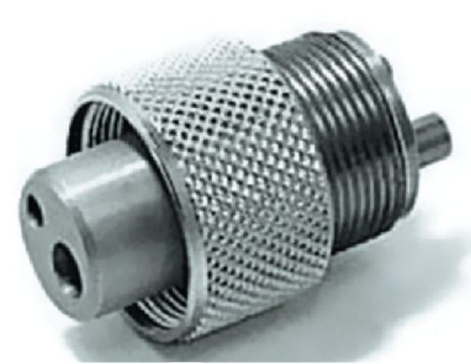Рис. 3.38. Переходник МИДВЕСТ/
БОРДЕН
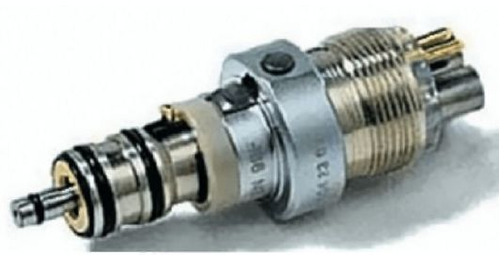Рис. 3.39. Быстрый соединитель Unifix (Bien-Air Dental) для разъема
МИДВЕСТ
• пьезоэлектрические скалеры
К воздушному приводу возможно присоединение следующих наконечников:
• турбинные наконечники;
• воздушные микромоторы;
• наконечники со встроенными воздушными микромоторами;
• профилактические наконечники;
• воздушные скалеры;
• наконечники для снятия коронок и мостов.
Соединительные элементы воздушных рукавов могут иметь различную конфигурацию, что имеет определяющее значение для подбора стоматологического наконечника. Наибольшее распространение получили разъемы МИДВЕСТ и БОРДЕН (2 отверстия) (рис. 3.30, 3.31). Реже используются разъемы БОРДЕН (3 отверстия), МОРИТА, СИМЕНС (4 отверстия) и ЙОШИДА (рис. 3.32 - 3.35). В некоторых разъемах предусмотрены отверстия для электроконтактов подсветки МИДВЕСТ LUX, МИДВЕСТ LUX USA (рис. 3.36, 3.37).
Для установки наконечника на рукав необходимо полное соответствие резьбовых соединителей рукава и наконечника (МИДВЕСТ/МИДВЕСТ и т. д.), в случае наличия разных типов разъемов применяются переходники с одного типа резьбового соединения на другое (рис. 3.38). Также возможно применение быстрых соединителей (рис. 3.39). Быстрые соединители выпускаются несколькими фирмами-производителями и предполагают использование наконечника аналогичной марки.
ВИДЫ СТОМАТОЛОГИЧЕСКИХ НАКОНЕЧНИКОВ
А. Турбинные наконечники
Турбинный наконечник обеспечивает ротационное движение рабочего инструмента (бор с диаметром хвостовика 1,6 мм) со скоростью до 400 000 об/мин (рис. 3.40, 3.41). Принцип работы турбинного наконечника заключается в использовании потока сжатого воздуха для вращения расположенных внутри роторной головки воздушного ротора и цанги, закрепляющей бор. Для классификации турбинных наконечников используют следующие технические характеристики:

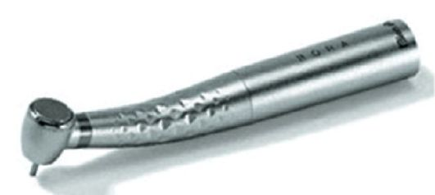
Турбинный наконечник
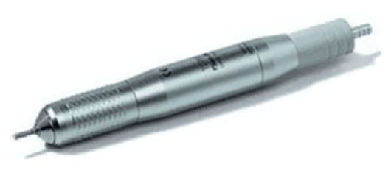. Лабораторный прямой турбинный наконечник

Б. Микромоторы
Служат для преобразования энергии воздушного потока или электроэнергии стоматологической установки в кинетическую энергию с последующей передачей вращательного движения на микромоторный наконечник.
Различают воздушные, электрические щеточные и электрические бесщеточные. Основным конструктивным элементом всех видов микромоторов является ротор, от которого вращение через шкив передается на наконечник.
Принцип работы воздушного микромотора аналогичен принципу работы турбинного наконечника. Положительными свойствами воздушного микромотора являются: длительный режим непрерывной работы и высокая надежность конструкции, однако по сравнению с электрическими микромоторами сила резания и диапазон скорости вращения инструмента (4 000 - 30 000 об/мин) у воздушных микромоторов существенно меньше.
Конструкция электрических щеточных микромоторов включает угольные щетки, через которые электрический ток поступает на проволочную обмотку ротора и создает магнитное поле, которое, в свою очередь, взаимодействуя с магнитным полем постоянных магнитов, установленных в корпусе микромотора, приводит ротор в движение. К недостаткам электрических щеточных микромоторов относится необходимость замены угольных щеток при износе 30 %, а также прерывистый режим работы для предупреждения перегрева микромотора. Вместе с тем электрические щеточные микромоторы обеспечивают точную настройку скорости вращения инструмента и возможность работы в широком диапазоне скоростей (1000 - 40 000 об/мин.).

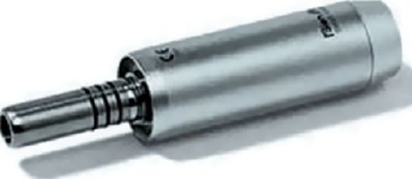
Микромотор
В бесщеточных микромоторах вращение ротора достигается за счет создания переменного магнитного поля проволочной обмоткой, расположенной в корпусе микромотора. Бесщеточные электрические микромоторы, несмотря на высокую стоимость, являются оптимальным инструментом для проведения любых стоматологических работ, поскольку сочетают в себе положительные свойства воздушных и электрических щеточных микромоторов и в некоторых случаях (препарирование с высокой мощностью) являются альтернативой турбинным наконечникам (мощность турбинных наконечников - до 17 Вт, электрических микромоторов - до 50 Вт
Б. 1. Микромоторные наконечники
Служат для преобразования вида и скорости движения, которые им сообщают микромоторы, и передачи этого движения на рабочий инструмент.
Микромоторные наконечники преобразуют вращательное движение микромотора в:
• возвратно-поступательное движение (наконечники для эндодонтии);
• поворотно-колебательное движение (наконечники для профилактики);
• вибрационное движение (наконечники для конденсации амальгамы);
• Сохраняют вращательное движение.
В зависимости от вида наконечника скорость движения:
• увеличивается (повышающие наконечники, красная маркировка);
• уменьшается (понижающие наконечники, зеленая маркировка);
• не изменяется (синяя маркировка).
По наличию и способу подачи охлаждающего спрея микромоторные наконечники подразделяются на:
• наконечники с внешним подключением к каналу спрея;
• наконечники с внутренним каналом спрея;
• наконечники без спрея.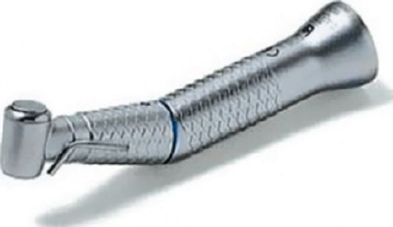
Угловой наконечник
В. Кроме универсальных наконечников выделяют специальные:
Наконечники для снятия зубных отложений 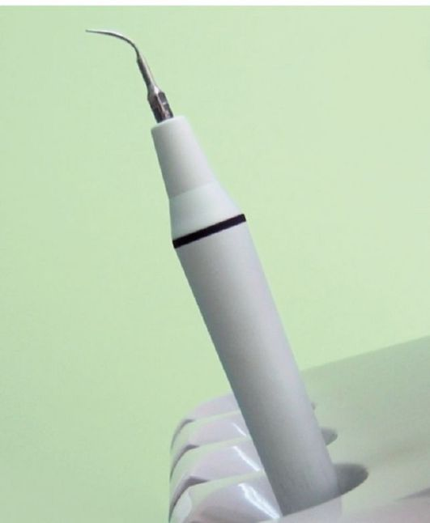
1. Скалер (рис. 3.53). Принцип работы скалера заключается в создании на центральной оси, расположенной в корпусе наконечника, колебаний высокой частоты с последующей передачей ультразвуковой волны на сменную насадку. В зависимости от способа генерации ультразвуковой волны различают скалеры пьезоэлектрические и воздушные
• В пьезоэлектрических скалерах ультразвуковые колебания создаются за счет подачи на пьезоэлектрический элемент переменного электрического тока, при этом насадка совершает колебания в одной плоскости с частотой до 35 000 Гц.
• В воздушных скалерах ультразвуковые колебания возникают при опосредованном действии воздушного потока на центральную ось, которая сообщает круговые колебания насадке. Частота колебаний насадки в воздушных скалерах меньше, чем в пьезоэлектрических и составляет 7000 Гц.
Помимо снятия назубных отложений, скалеры также используют для пломбирования корневых каналов при резекции верхушки корня, препарирования аппроксимально расположенных кариозных полостей и постановки вкладок и внутриканальных штифтов.
2. Насадки, формирующие водно-порошковую струю высокого давления Профилактический эффект данного типа наконечников достигается за счет механического удаления зубного налета направленным потоком воды, содержащей взвесь абразивных частиц. Полирующие насадки также можно применять для препарирования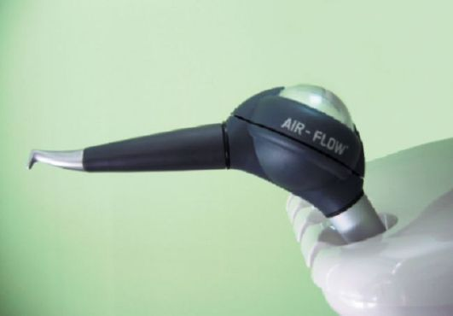 Насадка для удаления зубных отложений водно-порошковой струей (Air-Flow)

Г. НАКОНЕЧНИКИ ДЛЯ ДИАГНОСТИКИ СОСТОЯНИЯ ЗУБОВ
1. Наконечники и аппараты для проведения электроодонтодиагностики (рис. 3.58). Конструкция аппарата для электроодонтодиагностики включает генератор электрического тока силой 2 - 200 мкА и наконечник-электрод с устройством для замыкания/раз- мыкания цепи
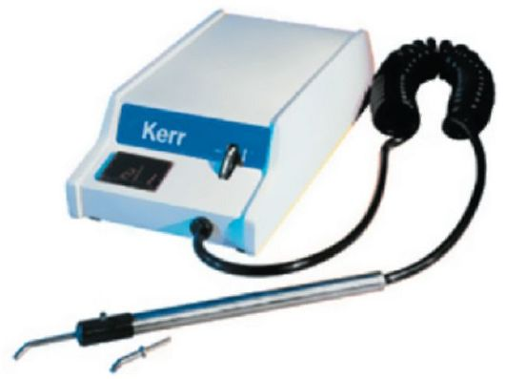
Методика электроодонтодиагностики (ЭОД) основана на определении порогового возбуждения болевых и тактильных рецепторов пульпы зуба постоянным электрическим током низкой интенсивности. При патологических процессах в зубных тканях и периодонте происходит изменение порога возбудимости нервных рецепторов пульпы как вследствие прямого поражения, так и в результате вторичных атрофических процессов. Электроодонтодиагностика является единственным неинвазивным методом, дающим представление о качественных нарушениях в пульпе зуба, что позволяет использовать полученные данные в дифференциальной диагностике стоматологических заболеваний и при контроле за эффективностью проводимого лечения. Электроодонтодиагностику проводят при глубоком кариесе, пульпите, периодонтите, пародонтозе, радикулярной кисте, травме зубов и челюстей, неврите лицевого и тройничного нервов и ортодонтических вмешательствах.
Некоторые аппараты для электроодонтодиагностики имеют режим электрообезболивания, которое достигается за счет эффекта электротона - блокады передачи болевого импульса по афферентным путям в центральную нервную систему. Электрообезболивание показано при препарировании кариозной полости, вскрытии полости зуба и обтачивании зубов под протетические конструкции.

2. Наконечник и аппарат для определения подвижности зубов (Periotest) (рис. 3.59). Аппарат
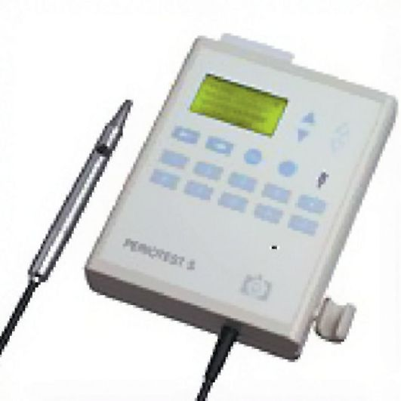
Наконечник и аппарат для определения подвижности зубов
был разработан для определения степени подвижности зубов и имплантатов; с его помощью можно получить объективную и точную информацию о состоянии пародонта и характере остеоинтеграции имплантата. Наконечник аппарата имеет управляемую компьютером плавающую головку, которая осуществляет перкуссию зуба (имплантата) с частотой 4 удара в секунду, при этом измеряется время контакта наконечника с зубом (имплантатом) и рассчитывается амортизирующий эффект пародонта. Применение данного аппарата позволяет проводить раннюю диагностику заболеваний пародонта, составлять прогноз устойчивости имплантата и выявлять окклюзионные нарушения, что делает аппарат востребованным в клинике хирургической, терапевтической стоматологии и ортодонтии.

3. Наконечник и аппарат для диагностики заболеваний пародонта (Florida Probe) (рис. 3.60). Аппарат представляет собой компьютерный аналитический комплекс с управляемым электроникой наконечником-зондом. В процессе обследования аппарат позволяет с высокой точностью определить:

- глубину пародонтального кармана;
- состояние костной ткани в области фуркаций;
- подвижность зубов;
- величину рецессии десны;
- наличие кровотечения в пародонтальном кармане;
- наличие поддесневого зубного налета.
Важной особенностью системы является создание и ведение индивидуальной пародонтологической карты больного, в которой отмечаются динамические изменения исследуемых параметров, что позволяет при необходимости скорректировать план лечебных мероприятий.
3.3.7. Многофункциональные наконечники «вода-воздух-спрей»
Тактика стоматологического лечения в большинстве случаев требует применения наконечников с функцией воздушного и водяного шприца. Качественное орошение и высушивание зоны препарирования является условием эффективности проводимых манипуляций. Многие наконечники для создания оптимальной температуры среды и повышения визуального контроля комплектуются системами подогрева и точечной подсветки рабочей области

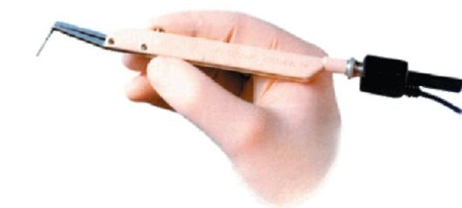Рис. 3.60. Наконечник для диагностики заболеваний пародонта
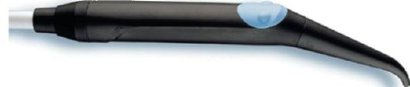Рис. 3.61. Многофункциональный наконечник «вода-воздух-спрей» с подсветкой

Д. ДРУГИЕ
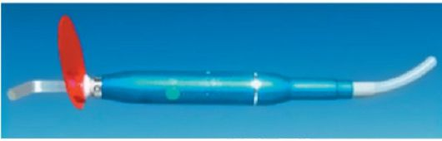
Наконечники для фотополимеризации светоотверждаемых материалов
Светодиодные наконечники предназначены для полимеризации светоотверждаемых стоматологических материалов, содержащих в своем составе камфорохиноны (композиты, иономеры, бондинги, силанты, праймеры), а также для проведения гелиохимического отбеливания зубов с помощью геля на основе гидроген пероксида (рис. 3.62).
Световая энергия генерируется светодиодом, дающим холодный синий свет с длиной волны от 430 до 490 нм, который по световоду направляется на рабочую поверхность. Операционный контроль и программирование режимов работы осуществляет электронный микропроцессор, задающий временные интервалы рабочих циклов. Галогеновые лампы применяются в различных областях стоматологии для проведения прямых реставраций, шинирования, фиксации вкладок, коронок и ортодонтической аппаратуры.
Лазерные наконечники и аппараты
Принцип действия лазерного аппарата заключается в генерации лазерного излучения определенной длины волны, которое по оптоволоконному световоду передается в наконечник, где преобразуется в направленный луч (рис. 3.64). Под воздействием лазерного луча происходит испарение молекул воды, что приводит к резкому увеличению объема и разрушению ткани. Лазерный луч избирательно взаимодействует с молекулами воды, не повреждая биополимеры и не вызывая побочных эффектов. Лазерные наконечники позволяют проводить безболезненную и точную диагностику и лечение таких труднораспознаваемых патологических изменений эмали, как деминерализация и фиссурный кариес. Также применяются для иссечения eчастков слизистой оболочки, удаления имплантатов, девитализации пульпы и остановки кровотечения. 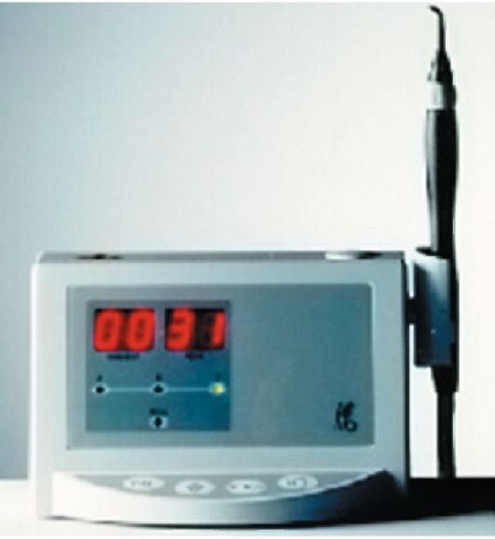
3.3.11. Наконечники и аппараты для проведения криодеструкции
В работе криохирургических аппаратов используется эффект Джоуля-Томпсона: резкое охлаждение находящегося под высоким давлением газа при протекании через узкое сопло (рис. 3.65). В качестве криоагентов применяют закись азота (N₂O) и диоксид углерода (CO₂), которые обеспечивают замораживание тканей до температуры -180 °С. Охлаждение тканей производится с высокой скоростью, что создает минимальные переходные зоны между некротизированной и живой тканью, вследствие чего раневая поверхность подвергается быстрой эпителизации. Дополнительным преимуществом криодеструкции является гемостатическое, иммуностимулирующее и антисептическое действие низких температур, которое существенно снижает риск развития осложнений в послеоперационном периоде.

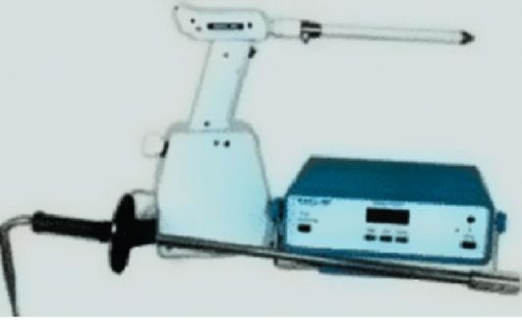
Наконечник и аппарат для проведения криодеструкции
3.3.12. Наконечники и аппараты для проведения электрокоагуляции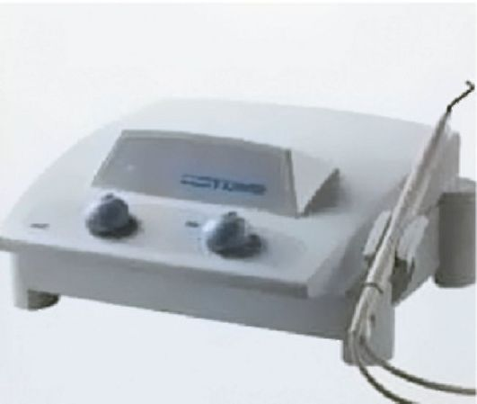
Для проведения электрокоагуляции используют высокочастотные токи, которые вызывают необратимое свертывание белков и разрушение тканей (рис. 3.66). При воздействии тока высокой частоты коагуляции подвергаются все слои ткани, происходит свертывание крови, тромбирование сосудов и остановка кровотечения, что снижает риск инфицирования раны.
Электрокоагуляторы, благодаря возможности достижения различных хирургических эффектов (коагуляция, электроразрезание, высушивание тканей) и атравматичности вмешательства, находят все большее применение в различных областях стоматологии: хирургии, пародонтологии, ортодонтии. С помощью электрокоагуляции проводят гингивэктомию, френуло- и вестибулопластику, обнажение ретенированных зубов и дренаж абсцессов; электрокоагуляторы также применяют для проведения биопсии. Необходимым условием работы электрокоагулятора является хороший дренаж полости рта и отсутствие в зоне операции металлических конструкций.

Е. РОТАЦИОННЫЕ (Вращающиеся) ИНСТРУМЕНТЫ
К ним относят боры, фрезы, диски, абразивные головки, полиры и специальные инструменты, используют в клинической и лабораторной практике для высокоскоростной обработки твердых и, в ряде случаев, мягких тканей,а также для придания необходимого размера, формы и рельефа поверхности стоматологическим конструкциям (табл. 3.2).
У ротационного инструмента выделяют хвостовик, служащий для закрепления инструмента в стоматологическом наконечнике, и рабочую часть (рис.).
Классификацию ротационных инструментов регламентирует международная система стандартов - ISO. Согласно системе ISO, групповая принадлежность инструмента определяется следующими признаками:
• Тип материала, покрывающего рабочую часть инструмента.
• Длина хвостовика и вид соединения хвостовика с наконечником.
• Форма рабочей части инструмента.
• Абразивностьматериалаили тип нарезки зубьев рабочей части.
• Наибольший диаметр рабочей части инструмента.
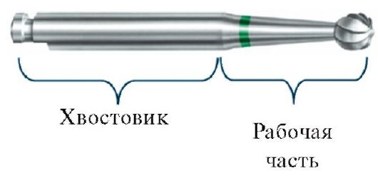
Таблица 3.2. Область применения стоматологических инструментов
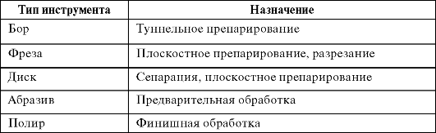

ТИП МАТЕРИАЛА, ПОКРЫВАЮЩЕГО РАБОЧУЮ ЧАСТЬ ИНСТРУМЕНТА
Алмазное зерно
Для покрытия стоматологических инструментов используют как природные технические алмазы, так и синтетическую алмазную крошку. Натуральные алмазы по сравнению с синтетическими обладают более правильной кристаллической решеткой, что делает их устойчивыми к истиранию и скалыванию. Для соединения алмазных зерен со стальной заготовкой используют металлическую связку, которую наносят методами:
а) гальванизации, б) спекания.
Гальваническая заливка обеспечивает хорошее закрепление абразивных гранул и работу инструмента за счет снижения радиального биения. Важной характеристикой инструмента является равномерность погружения алмазных зерен в заливку. При неравномерном погружении поверхность инструмента быстро теряет часть абразивных частиц и забивается стружкой, что снижает срок службы инструмента. Для повышения режущей эффективности и снижения теплообразования применяют одноуровневое алмазное покрытие, при котором алмазные зерна одинаково погружены в заливку и равномерно распределены по поверхности рабочей части инструмента.
Методом спекания производят высокоабразивные инструменты, предназначенные для проведения зуботехнических работ. В качестве связующего элемента используют железо-марганцевый сплав (инструменты для обработки керамики) и бронзу (инструменты для обработки металлов).
При высокоскоростном препарировании для предупреждения термического ожога пульпы зуба и быстрого очищения рабочей поверхности используют алмазные турбоинструменты (боры, фрезы, диски). Рабочая часть таких инструментов имеет бороздки, по которым в зону препарирования поступает охлаждающая жидкость (вода). Бороздки наносятся в виде правоили левозакрученной спирали (для правшей и левшей), а также применяется ромбовидная насечка

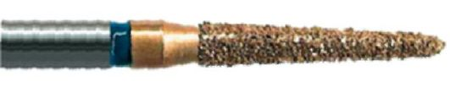Алмазный бор с покрытием из нитрита титана
Алмазное покрытие дисков в зависимости от области применения инструмента и площади обрабатываемой поверхности может быть одно- и двусторонним, периферийным и сплошным.
Алмазную крошку используют преимущественно для покрытия боров, фрез и сепарационных дисков; иногда мелкозернистую алмазную насыпку добавляют в полирующие инструменты для придания им абразивных свойств
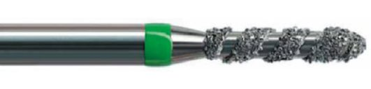Алмазный бор со спиралевидной насечкой
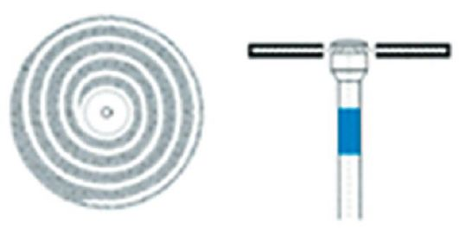Алмазный диск со спиралевидной насечкой
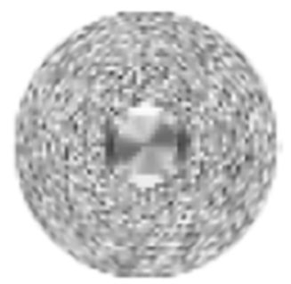Алмазный диск со сплошным покрытием
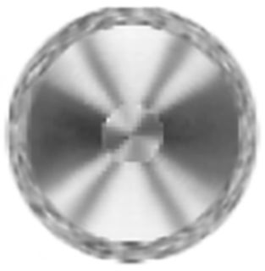 Алмазный диск с периферийным(по краю) покрытием
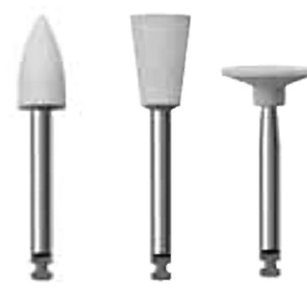Полирующие инструменты с алмазной крошкой
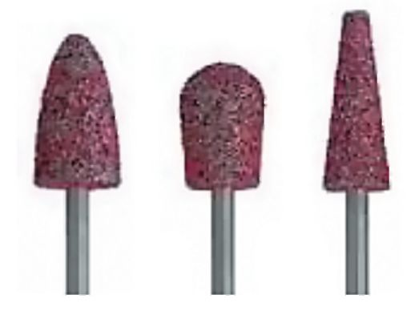Инструменты с рубиновой крошкой

Твердосплавное покрытие
Твердосплавное покрытие для стоматологических боров и фрез получают методом порошковой металлургии путем сплавления твердых веществ, главным образом, карбида вольфрама со свя-
зующими металлами (кобальт). Для формирования режущих граней применяют управляемую компьютером алмазную фрезерную головку, что позволяет добиться хорошей центровки инструмента и симметричности расположения зубьев нарезки (рис. 3.78).
Ассортимент твердосплавных боров и фрез представлен:
а) инструментами, целиком выполненные из твердосплавного материала - наиболее устойчивы к экстремальным нагрузкам;
б) инструменты из высокопрочной стали с рабочей частью из твердосплавного материала - менее долговечны, имеют ограниченные показания к применению.
твердосплавные инструменты применяются в клинической и лабораторной практике для препарирования твердых тканей зуба, разрезания и шлифовки керамики, гипса, пластмасс, сплавов благородных металлов, титана и других твердых материалов.
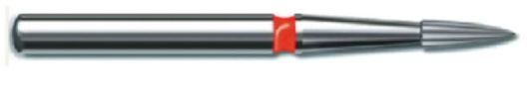Твердосплавный бор
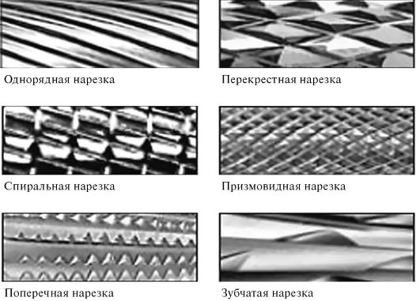
Типы нарезки твердосплавных инструментов
Выбор инструмента для проведения различных манипуляций определяется как конфигурацией нарезки, так и количеством режущих лезвий рабочей части. Выпускают инструменты с количеством граней от 6 до 30; для грубой обработки используют боры и фрезы с наименьшим числом зубцов, для финишной обработки, для предотвращения растрескивания материала - с большим числом зубцов.

Стальное покрытие
Стальные ротационные инструменты изготавливают из легированной вольфрам-ванадиевой стали или закаленной нержавеющей стали (рис. 3.80). Формирование режущих граней
производят методом штамповки, для создания сложной текстуры рабочей поверхности используют технику фрезерования.
Стальные боры и фрезы по сравнению с алмазными и твердосплавными инструментами обладают меньшей прочностью и долговечнос-
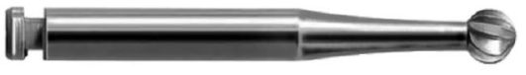 Стальной бор
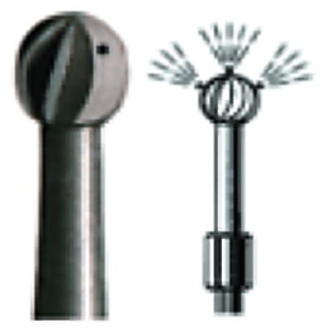Стальной бор с внутренней системой охлаждения
тью, в связи с чем в клинической и лабораторной практике их применяют в основном для обработки мягких материалов. На стоматологическом приеме инструменты из медицинской стали используют для препарирования костной ткани, удаления размягченного дентина, коррекции съемных пластмассовых протезов и ортодонтических аппаратов; в зуботехнических лабораториях стальные легированные инструменты служат для разрезания гипса, пластмасс и предварительного шлифования металлических конструкций.
Для проведения хирургических вмешательств с целью предупреждения термического ожога костной ткани профессором Kirschner были предложены стальные ротационные инструменты с системой внутреннего охлаждения (рис. 3.81). В борах и фрезах данной конструкции охлаждающая жидкость из наконечника поступает в канал, расположенный в корпусе инструмента, и распыляется через систему форсунок на рабочей части.

Корундовое зерно
Корунд (Al₂O₃) используется в качестве абразивной добавки в инструментах, предназначенных для завершающей обработки стоматологических материалов (рис. 3.82). В зависимости от абразивности зерна инструменты с корундовой насыпкой применяются как для предварительной обработки поверхности (абразивы), так и для финишного
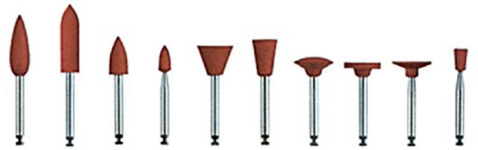Рис. 3.82. Инструменты с корундовой насыпкой
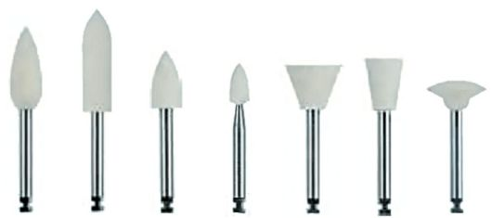Рис. 3.83. Инструменты с силикон-карбидной насыпкой
шлифования (полиры). Связующим и формообразующим элементом в корундовых инструментах служит керамическая масса, которая может различаться по степени жесткости. Для фиксации зерен абразива в корундовых сепарационных дисках используют синтетические смолы, в полирующих инструментах применяется эластичная силиконовая связка.
Инструменты с корундовой насыпкой предназначены для обработки металлических конструкций, реставраций из амальгамы и благородных металлов, а также для завершающей отделки изделий из акрила.

Силикон-карбидное зерно
Инструменты с рабочей частью из силикон-карбида (SiC) с различной степенью зернистости насыпки применяются в клинической и лабораторной практике в виде абразивов и полиров для нивелирования и шлифования стоматологических конструкций (рис. 3.83). Связующим матриксом в силикон-карбидных инструментах, как и в корундовых инструментах, служат керамика, силикон и синтетические смолы, в некоторых инструментах также используется мягкая магнезитная
связка. Силикон-карбидные инструменты применяются для обработки зубных тканей, керамики, металлических сплавов и акриловых пластмасс.
Покрытие из песчаника
Абразивные камни из песчаника (SiO₂) в составе синтетичес-
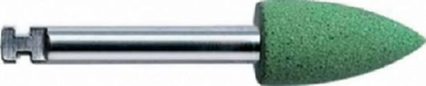Рис. 3.84. Инструменты с песчаной насыпкой
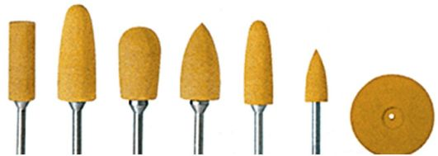Рис. 3.85. Инструменты с силиконовым покрытием
кого связующего материала выпускаются с мелкозернистой и среднезернистой силикатной насыпкой - для финишного полирования, и крупнозернистой насыпкой - для предварительной обработки. Инструменты из песчаника преимущественно используются в лабораторной практике для шлифования изделий из пластмассы, металлических конструкций и композитов (рис. 3.84).

Силиконовое покрытие
Инструменты с силиконовым покрытием изготавливают на основе высокомолекулярных кремнийорганических соединений с общей химической формулой [-O-Si(R₂)-O-]_{n}. Силиконовые резины не токсичны, устойчивы к агрессивным химическим средам и термически резистентны, что позволяет применять силиконовые полиры как на стоматологическом приеме, так и в зуботехнической лаборатории (рис. 3.85, 3.86). Область применения силиконовых инструментов: окончательная обработка керамики, благородных и неблагородных металлов, реставраций из композитов и амальгамы, удаление зубного налета и полирование эмали.
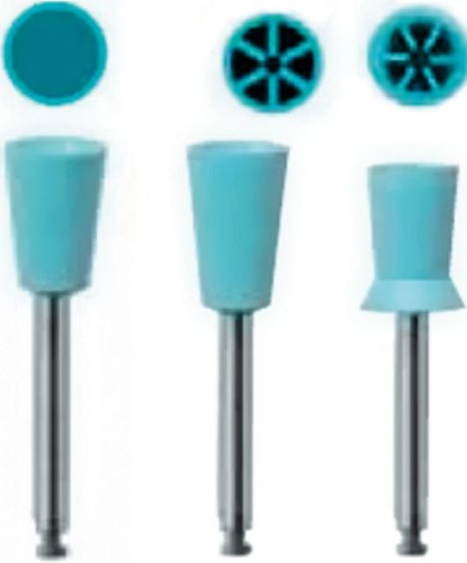Силиконовые полиры для удаления зубного налета

Резиновое покрытие
Рабочая часть резиновых полиров представлена высококачественным вулканизированным термо- и износостойким каучуком (рис. 3.87). Резиновые полиры применяются на завершающих этапах обработки металлических конструкций из хромокобальтовых сплавов, титана и сплавов благородных металлов.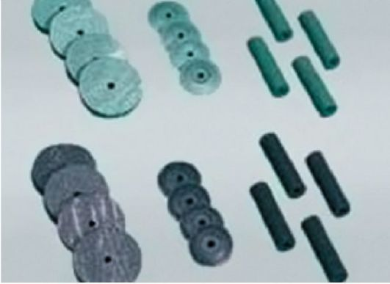 Инструменты с резиновым покрытием

Керамическое покрытие
Инструменты с керамическим покрытием рабочей части предназначены для высокоскоростной обработки мягких тканей полости рта (рис. 3.88). Резекция тканей сопровождается эффектом коагуляции, что снижает кровотечение в зоне препарирования. Керамический триммер используют для удаления гиперплазированной десны, обнажения ретенированных зубов и отделения межкорневых грануляций; также данный инструмент применяется в ортопедической стоматологии для открытия зубодесневой борозды при снятии оттисков. 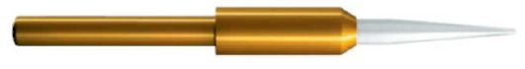
Инструмент с керамическим покрытием рабочей части

Инструменты, используемые совместно с полировочными пастами
Рабочая часть таких инструментов не имеет собственного абразивного покрытия и требует применения полировочных паст (пасты с алмазной крошкой, паста ГОИ и др.). Для изготовления рабочей части используют следующие материалы:

а) натуральные ткани и полимеры (рис. 3.89 - 3.98);
б) синтетические полимеры (рис. 3.99 - 3.100);
в) металлическую проволоку
Полирующие щетки и диски применяются для окончательной обработки изделий из керамики, сплавов благородных и неблагородных металлов, композитов и пластмасс.
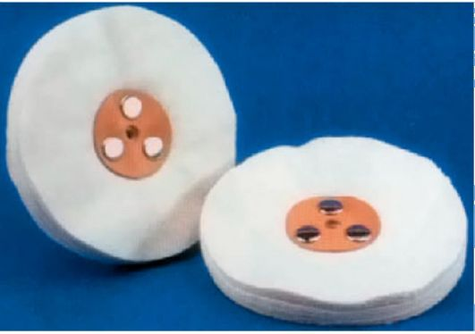 Фланелевый многослойный диск
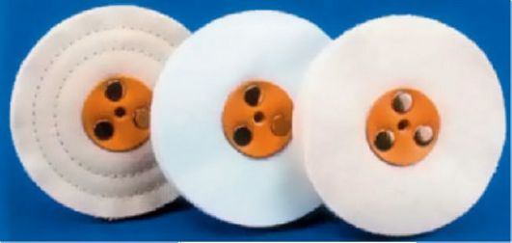 Ситцевый многослойный диск
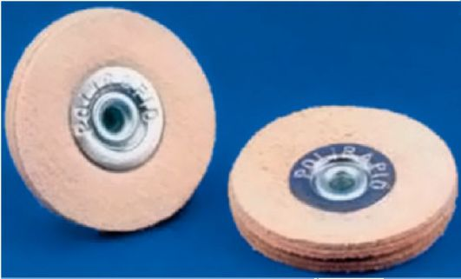. Замшевый многослойный диск
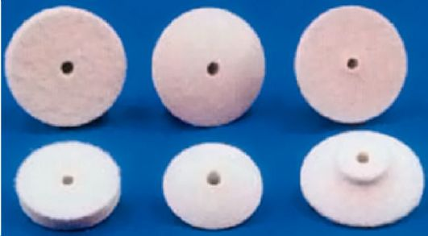 Фетровый фильц
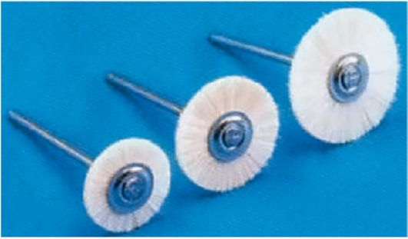 Щетка из козьего ворса
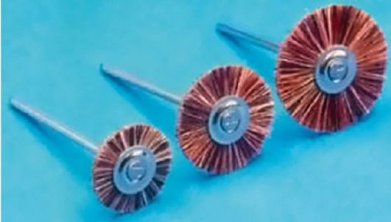 Щетка из конского ворса
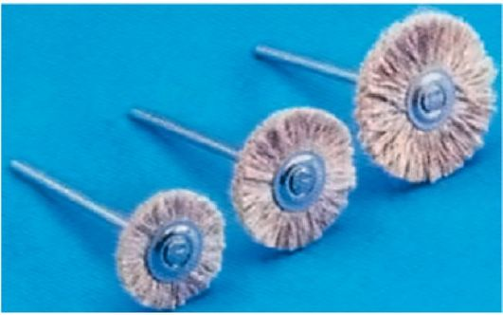. Щетка из льняной пряжи
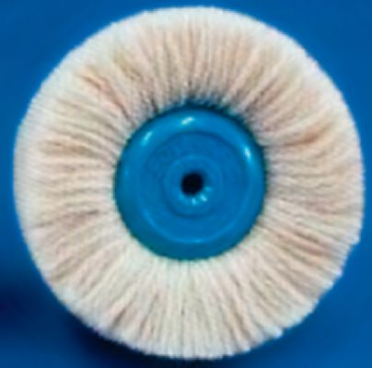 Щетка из шерстяной пряжи
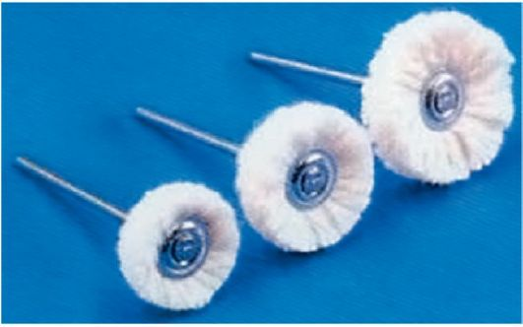 Щетка из хлопковой пряжи
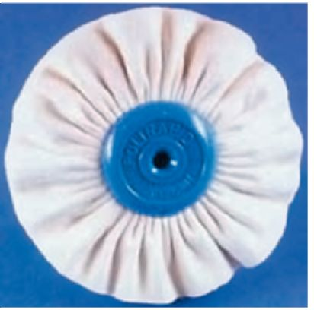 Складчатый суконный диск
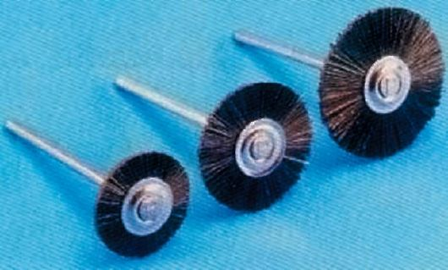 Щетка из искусственной щетины
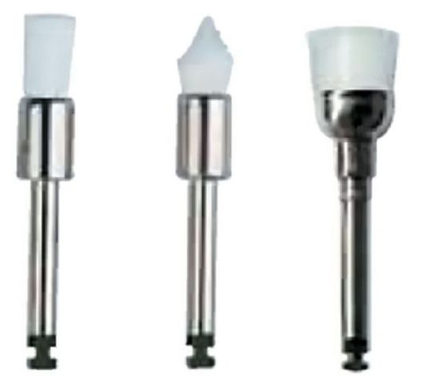. Нейлоновые щетки
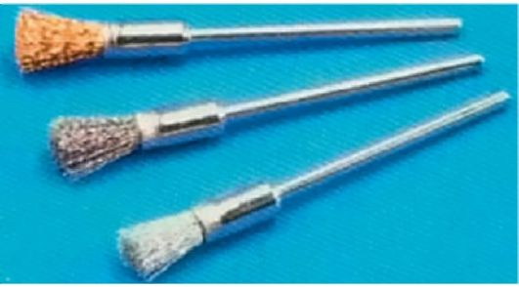
Щетки из металлической проволоки: а - медная проволока б - стальная проволока в - серебряная проволока

ДЛИНА ХВОСТОВИКА И ВИД СОЕДИНЕНИЯ ХВОСТОВИКА С НАКОНЕЧНИКОМ
Конструкция хвостовика ротационного инструмента определяется видом зажимного устройства стоматологического наконечника. В зависимости от типа соединения различают три основных группы инструментов:
- инструменты, предназначенные для работы с турбинными наконечниками;
- инструменты, предназначенные для работы с угловыми наконечниками;
- инструменты, предназначенные для работы с прямыми наконечниками.

Инструменты, предназначенные для работы с турбинными наконечниками
Хвостовик турбинных инструментов не имеет ретенционнных пунктов; фиксация инструмента обеспечивается за счет точного при-
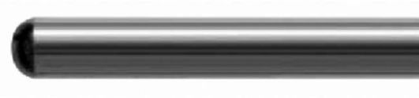Рис. 3.102. Конструкция хвостовика турбинного инструмента
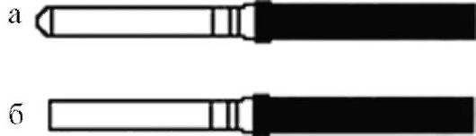Рис. 3.103. Инструменты с закругленной (а) и плоской (б) торцевой частью хвостовика
легания хвостовика инструмента к зажимной цанге наконечника (рис. 3.102).
Хвостовик инструментов, предназначенных для работы с турбинными наконечниками, имеет стандартный диаметр - 1,60 мм; длина хвостовика в зависимости от назначения инструмента может различаться. Наибольшее распространение получили инструменты длиной 19 и 21 мм, в детской стоматологии для препарирования молочных зубов используются укороченные инструменты длиной 16 мм; сверхдлинные инструменты (25 и 30 мм) в основном применяются в хирургической практике.
Торцевая часть турбинных инструментов может быть закругленной и плоской, в клиническом применении более удобен закругленный хвостовик, который облегчает закрепление инструмента в цанге наконечника (рис. 3.103).

Инструменты, предназначенные для работы с угловыми наконечниками
Фиксация инструментов в угловом наконечнике достигается за счет замкового соединения зажимного рычага с хвостовиком, имеющим ограненную торцевую часть с насечкой (рис. 3.104). Для работы с угловыми наконечниками применяются инструменты с универсальной
конструкцией хвостовика диаметром 2,35 мм. Длина инструмента определяется видом проводимых манипуляций и может составлять 15, 22, 26, 28, 34 мм.
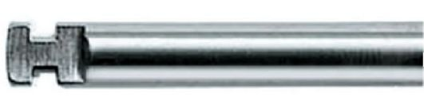Рис. 3.104. Конструкция хвостовика инструмента для углового наконечника
Инструменты, предназначенные для работы с прямыми наконечниками
В прямых наконечниках закреплению инструмента способствует сила трения, возникающая при сдавлении хвостовика поворотным зажимным механизмом (рис. 3.105). Диаметр хвостовика, как правило, составляет 2,35 мм, в ряде случаев применяются инструменты с диаметром хвостовика 3,00 мм (зуботехнические фрезы). Наибольшую длину имеют хирургические инструменты: 65, 70 мм, в терапевтической и ортопедической стоматологии применяются инструменты длиной от 44,5 до 53 мм, а также ультракороткие инструменты длиной 32 мм.
Некоторые инструменты (сепарационные и абразивные диски, профилактические полиры) выпускаются без крепежного элемента и требуют применения специальных держателей, которые соответствуют хвостовику инструментов для прямого и углового наконечника (рис. 3.106 - 3.108).
В случае необходимости использования турбинных инструментов на малых оборотах и для рационального сокращения количества инструментов в клинике применяются адаптеры для прямого и углового наконечника (рис. 3.109, 3.110). Переходники снабжены фиксирующим зажимом, который предупреждает радиальное биение и позволяет производить быструю замену инструмента.
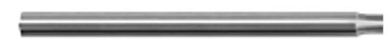 Конструкция хвостовика инструмента для прямого наконечника
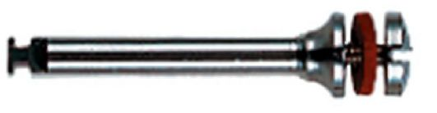Рис. 3.106. Дискодержатель для углового наконечника
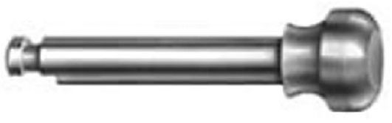Рис. 3.107. Держатель полиров для углового наконечника
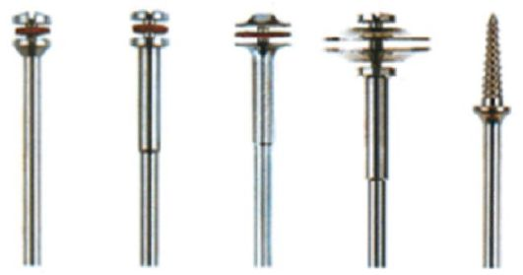Рис. 3.108. Дискодержатели для прямого наконечника
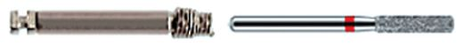Рис. 3.109. Адаптер для углового наконечника
Рис. 3.110. Адаптер для прямого наконечника

АБРАЗИВНОСТЬ МАТЕРИАЛА ИЛИ ТИП НАРЕЗКИ ЗУБЬЕВ РАБОЧЕЙ ЧАСТИ
Абразивные свойства инструмента в зависимости от материала рабочей части определяются размером зерен насыпки или величиной и количеством зубьев нарезки.
• Алмазные инструменты. Для изготовления алмазных инструментов используют гранулы размером от 8 до 180 мкм. Согласно ISO, различают шесть степеней зернистости алмазного абразива. Каждой группе соответствует определенный цветовой код, который в виде риски наносится на хвостовик инструмента (табл. 3.6). Некоторые производители маркируют инструменты в соответствии со стандартами страны-изготовителя, которые могут отличаться от стандартов ISO.
Таблица 3.6. Градация алмазных инструментов в зависимости от зернистости абразива
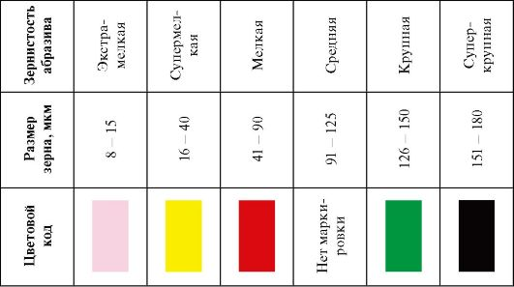
Таблица 3.7. Градация стальных и твердосплавных инструментов в зависимости от типа и абразивности нарезки
• 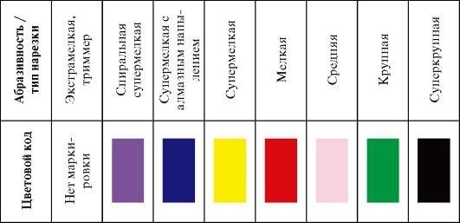
Стальные и твердосплавные инструменты. Абразивность данной группы инструментов зависит от величины и количества режущих граней рабочей поверхности. Инструменты для предварительной обработки характеризуются меньшим количеством и крупным размером лезвий нарезки, инструменты для финишной обработки - меньшим размером и более частым расположением лезвий. Цветовое кодирование стальных и твердосплавных инструментов учитывает как тип нарезки, так и абразивность инструмента (табл. 3.7). Абразивность инструментов с насыпкой из силикон-карбида, корунда и песчаника определяется комбинацией свойств связующего вещества и размером гранул абразива. Полиры и абразивы, предназначенные для обработки определенного вида материала (титан, благородные металлы, керамика и т. д.), могут иметь окрашенную рабочую часть в соответствии с классификацией фирмы-производителя.

ФОРМА РАБОЧЕЙ ЧАСТИ ИНСТРУМЕНТА
Многообразие вариантов строения рабочей части ротационных инструментов обусловлено широким спектром стоматологических клинических и лабораторных процедур. Большое число модификаций рабочей части также объясняется сложным рельефом обрабатываемых поверхностей и наличием у врачей-стоматологов и зубных техников индивидуальных предпочтений в выборе ротационного инструмента при выполнении стандартных манипуляций.
Наибольшей вариабельностью формы рабочей части обладают турбинные инструменты (до 60 видов); инструменты, предназначенные для работы с прямыми и угловыми наконечниками, имеют, как правило, аналогичное строение рабочей части. Типовые формы рабочей части и область применения стоматологических боров, фрез, дисков, абразивов и полиров представлены в табл. 3.3 - 3.5.
Таблица 3.3. Форма рабочей части и область применения стоматологических боров и фрез
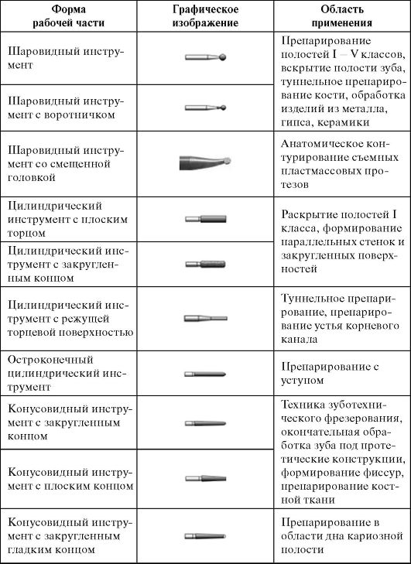Продолжение таблицы 3.3
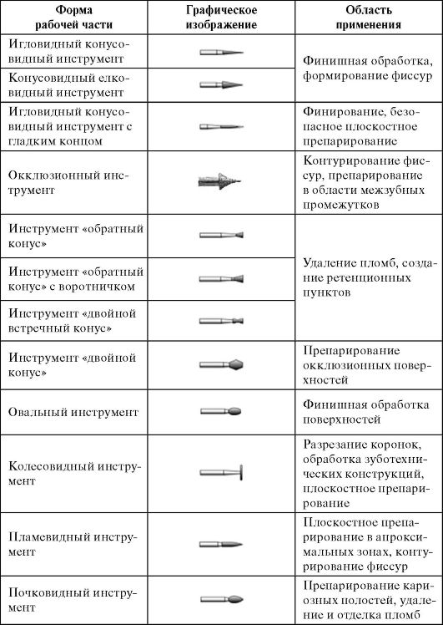Окончание таблицы 3.3
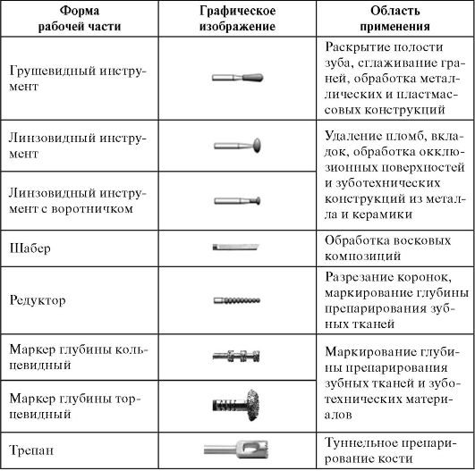Таблица 3.4. Форма рабочей части и область применения абразивных инструментов и полиров
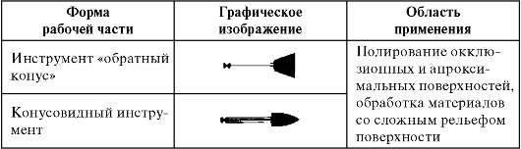Окончание таблицы 3.4
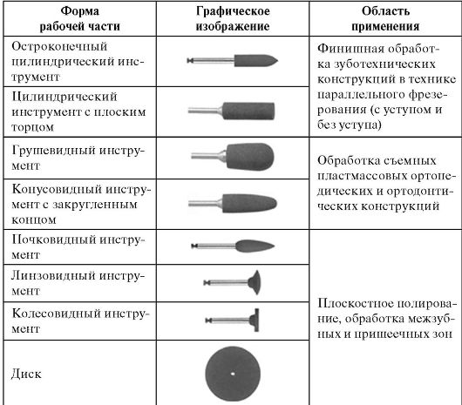Таблица 3.5. Форма рабочей части и область применения сепарационных дисков
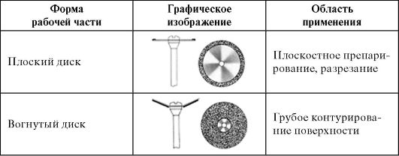Окончание таблицы 3.5
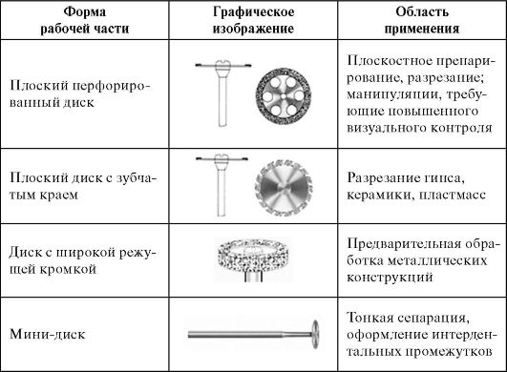

Основная литература:
- Абдурахманов А.И., Ортопедическая стоматология. Материалы и технологии [Электронный ресурс] : учебник / А.И. Абдурахманов, О.Р. Курбанов. - 3-е изд., перераб. и доп. - М. : ГЭОТАР-Медиа, 2016. - 352 с. - ISBN 978-5-9704-3863-3 - Режим доступа: http://www.medcollegelib.ru/book/ISBN9785970438633.html
Дополнительная литература:
- Миронова М.Л., Стоматологические заболевания [Электронный ресурс]: учебник / Миронова М.Л. - М. : ГЭОТАР-Медиа, 2018. - 320 с. - ISBN 978-5-9704-4772-7
- Макеева И.М., Болезни зубов и полости рта [Электронный ресурс] : учебник / И. М. Макеева [и др.] - М. : ГЭОТАР-Медиа, 2015. - 256 с. - ISBN 978-5-9704-3410-9 - Режим доступа: http://www.medcollegelib.ru/book/ISBN9785970434109.html
- Каливраджиян Э.С., Словарь профессиональных стоматологических терминов [Электронный ресурс] / Э.С. Каливраджиян, Е.А. Брагин, И.П. Рыжова - М. : ГЭОТАР-Медиа, 2017. - 224 с. - ISBN 978-5-9704-4219-7 - Режим доступа: http://www.rosmedlib.ru/book/ISBN9785970442197.html

